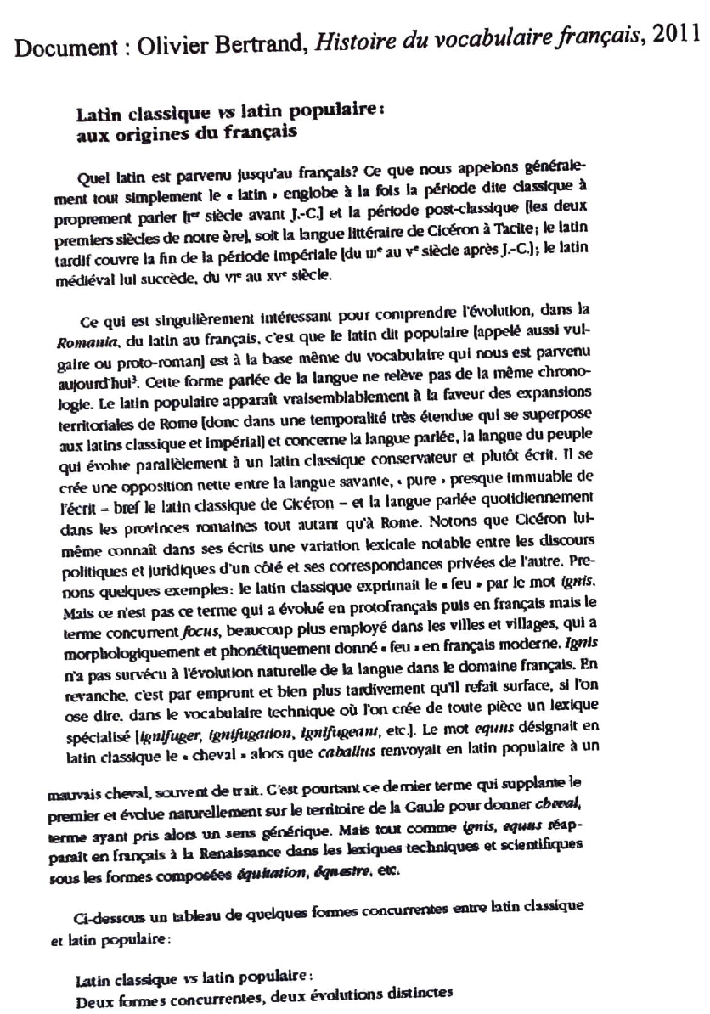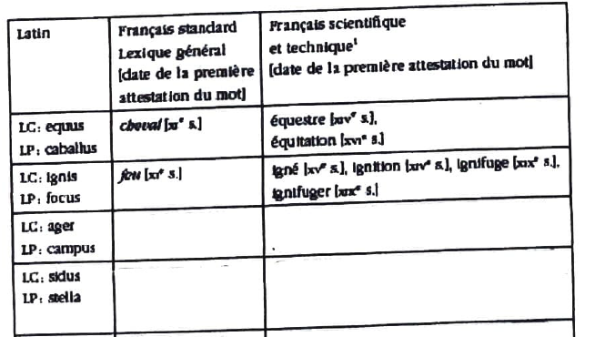

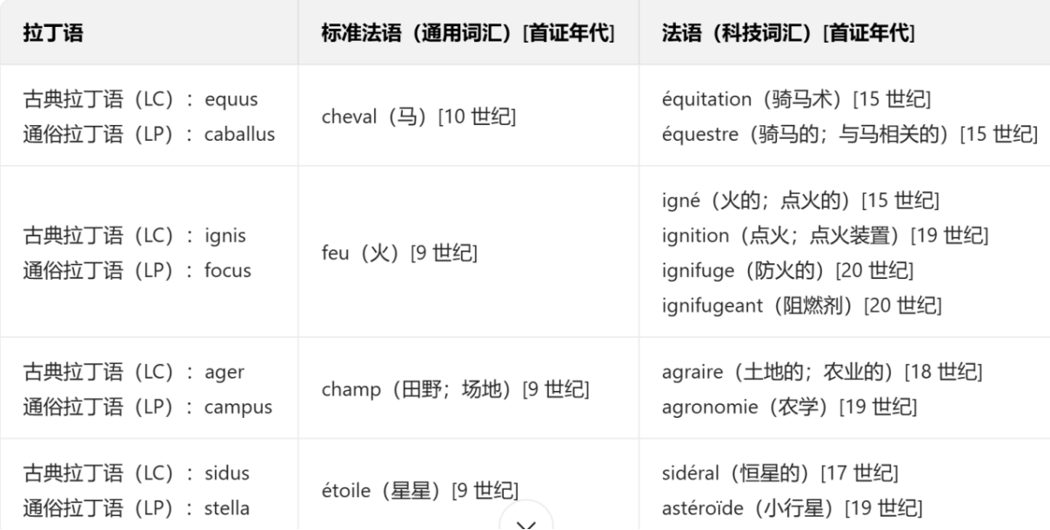

Changements lexicaux - Exercices
1. Substrat, superstrat, adstrat
-Quel est le statut du gaulois par rapport au français?
Le gaulois est le substrat du français.
高卢语相对于法语是什么地位？—— 高卢语是法语的底层语。
-Quel est le statut du francique par rapport au français?
Le francique est le superstrat du français.
法兰克语相对于法语是什么地位？—— 法兰克语是法语的上层语。
-Quel est le statut du basque par rapport à l'espagnol?
Le basque est l'adstrat de l'espagnol.
巴斯克语相对于西班牙语是什么地位？—— 巴斯克语是西班牙语的邻接语
-Quel est le statut du normand par rapport à l'anglais?
Le normand est le superstrat de l'anglais.
诺曼底语相对于英语是什么地位？—— 诺曼底语是英语的上层语。

2. Décrivez les processus qui sont à l'origine de la formation de ces mots:
invisibiliser, cyberattaque, kolkhoze, europhobe, liker, base de données < angl. database, bio, brexit, cégétiste, panini, redingote < angl. riding-coat, grande surface
invisibiliser Néologie Dérivation par suffixation : ajout du suffixe « -iser » à l'adjectif « invisible » (qui vient de « in- » + « visible »). 派生构词（后缀法）：在形容词 “invisible”（由 “in-”+“visible” 构成）后添加后缀 “-iser”。
cyberattaque Néologie Composition : association du préfixe « cyber- » (d'origine grecque, signifiant « lié à l'informatique ») et du nom « attaque ». 复合构词：前缀 “cyber-”（源自希腊语，意为 “与计算机相关的”）与名词 “attaque”（攻击）结合。
kolkhoze Emprunt direct à l'russe « колхоз » (abréviation de « коллективное хозяйство », signifiant « exploitation collective »). 直接借自俄语 “колхоз”（“коллективное хозяйство” 的缩写，意为 “集体农庄”）。
europhobe Néologie Composition : association du nom « euro » (désignant la monnaie européenne ou l'Union Européenne) et du suffixe « -phobe » (signifiant « qui craint ou déteste »). 复合构词：名词 “euro”（指欧元或欧盟）与后缀 “-phobe”（意为 “害怕或厌恶…… 的”）结合。
liker Néologie Dérivation par suffixation : ajout du suffixe « -er » au mot anglais « like » (emprunté, signifiant « aimer »). 派生构词（后缀法）：在英语借词 “like”（意为 “喜欢”）后添加后缀 “-er”。
base de données < angl. database Emprunt Calque sémantique et structural de l'anglais « database » : « base » correspond à « base », « de données » correspond à « of data » (d'où « données »). 对英语 “database” 的语义和结构仿译：“base” 对应 “base”，“de données” 对应 “of data”（即 “数据”）。
bio Néologie Abréviation du mot « biologique » (utilisé notamment dans le domaine de l'alimentation, ex : « produits bio »). 单词 “biologique”（生物的，尤其用于食品领域，如 “有机产品”）的缩写。
brexit Néologie Troncation-amalgame - « mot-valise » : contraction de « Britain » (Angleterre) et « exit » (sortie), emprunté à l'anglais. 拼缀法：由英语 “Britain”（英国）和 “exit”（退出）缩合而成（借自英语）。
cégétiste Néologie Dérivation par suffixation : ajout du suffixe « -iste » au nom « CGT » (Confédération Générale du Travail, syndicat français). 派生构词（后缀法）：在名词 “CGT”（法国总工会，全称为 “Confédération Générale du Travail”）后添加后缀 “-iste”。
panini Emprunt à l'italien « panini » (pluriel de « panino », signifiant « petit pain »), avec adaptation de la graphie française. 借自意大利语 “panini”（“panino” 的复数形式，意为 “小面包”），并调整为法语拼写形式。
redingote < angl. riding-coat Emprunt à l'anglais « riding-coat » (manteau pour équitation), avec adaptation phonétique et graphique en français (décomposition et modification : « riding-coat » → « redingote »). 借自英语 “riding-coat”（骑马用的外套），在法语中进行语音和拼写适配（拆分与修改：“riding-coat”→“redingote”）。
grande surface Figement: « grande » (adjectif qualifiant la taille) + « surface » (nom désignant l'espace), utilisé pour désigner un magasin de gros format. 描述性复合名词：“grande”（修饰尺寸的形容词，意为 “大的”）+“surface”（指空间的名词，意为 “面积”），用于指大型超市。

3. A partir du corpus suivant, dites quelle évolution a connue la préposition sur, en justifiant votre réponse:
surcharge, surestimer, surdoué, surélever, surexciter, surexposer, surgeler, surhumain, surintendant, surnaturel
Le français pierre vient du latin petram. Comment expliquer que pierre soit lié à pétrifier (« changer en pierre »)?

Observation：La préposition « sur » fonctionne comme un préfixe.
Évolution：Initialement, « sur » est une préposition indiquant la position (« au-dessus de »). Elle a ensuite subi une extension sémantique et est devenue un préfixe expressif, porteur de la notion de « excès, au-delà de la normale ».
观察：在上述词汇中，介词 “sur” 用作前缀。
演变：“sur” 最初是表示位置的介词（意为 “在…… 之上”），随后经历语义扩展，成为具有表情功能的前缀，承载 “过量、超出正常范围” 的含义。
Justification：
« Surcharge » = charge au-delà de la capacité normale（超出正常容量的负载）；
« Surdoué » = doué au-delà du niveau ordinaire（超出普通水平的有天赋）；
« Surhumain » = dépassant les limites de l'humain ordinaire（超出普通人极限的）。
Tous ces mots confirment que « sur » exprime l'idée d'excès, différent de sa fonction initiale de préposition de position.

Lien entre « pierre » et « pétrifier »
Explication：Le français « pierre » vient du latin « petram » (accusatif de « petra », signifiant « roche, pierre »). Le verbe « pétrifier » dérive du latin « petrificare », qui se compose de « petra » (pierre) et du suffixe « -ficare » (signifiant « faire devenir, transformer en »).
Lien：« Pétrifier » conserve la racine latine « petr- » (issue de « petra ») qui est également à la base du mot « pierre » (issue de « petram »). Ainsi, les deux mots partagent la même racine sémantique liée à la « pierre », ce qui explique que « pétrifier » signifie « changer en pierre ».
解释：动词 “pétrifier” 源自拉丁语 “petrificare”，该词由 “petra”（石头）和后缀 “-ficare”（意为 “使成为、使转变为”）构成。
关联：“pétrifier” 保留了拉丁语词根 “petr-”（源自 “petra”），而该词根也是 “pierre”（源自 “petram”）的词源基础。因此，两个单词共享与 “石头” 相关的同一语义词根，这就解释了为何 “pétrifier” 意为 “变成石头”。

